Гибридные биметаллические катализаторы с нанесенным полимерным слоем для гидрирования CO₂ в метанол
Михальченко А.В.^{1,2}, Сорокина С.А.¹, Кучкина Н.В.¹, Сульман М.Г.³, Григорьев М.И.³, Шифрина З.Б.¹
Студент, 2 курс магистратуры
¹Институт элементоорганических соединений им. А.Н. Несмеянова, Москва, Россия
²Московский физико-технический институт, Москва, Россия
³Тверской государственный технический университет, Тверь, Россия
E-mail: Mikhalchenko.A.V@yandex.ru
Эффективное преобразование СО₂ в продукты тонкой химии имеет большое экономическое и экологическое значение. В последние годы наблюдается стремительный рост числа разработок, связанных с каталитическим преобразованием СО₂ в химические вещества. Прямое использование углекислого газа в качестве источника углерода облегчает доступ к разнообразным молекулам, при этом также решая проблемы, связанные с накоплением СО₂ в окружающей среде [1].
Целью данной работы является синтез и исследование новых гибридных Cr-/Zn- и Cr-/Ni- содержащих нанокомпозитных систем на основе твердого носителя (Al₂O₃/SiO₂) с внедренными магнитными наночастицами (Fe₃O₄) и нанесённым слоем сшитого ароматического полимера для гидрирования углекислого газа в метанол.
В ходе работы были получены биметаллические катализаторы с различным процентным содержанием металлов. Полученные композиты были тщательно охарактеризованы методами рентгеновской фотоэлектронной спектроскопии, энергодисперсионной рентгеновской спектроскопии, порошковой рентгеновской дифракции, температурно-программируемой десорбции CO₂ и термогравиметрическим анализом. Катализаторы были протестированы в шести последовательных каталитических циклах и не показали значительного снижения активности. Было уставлено, что катализатор на основе SiO₂ с 2 % содержанием хрома и 2 % содержанием цинка показывает наибольшую активность, обеспечивая производительность 350 гМеOH/кгMe×час при 250 °С, 5 Мпа. Гидрофобный полимерный слой препятствует агрегации каталитически активных частиц металлов, что позволяет использовать катализатор повторно без потери активности, кроме того, наличие пиридиновых фрагментов в структуре полимера способствует более эффективной хемосорбции молекул СО₂.
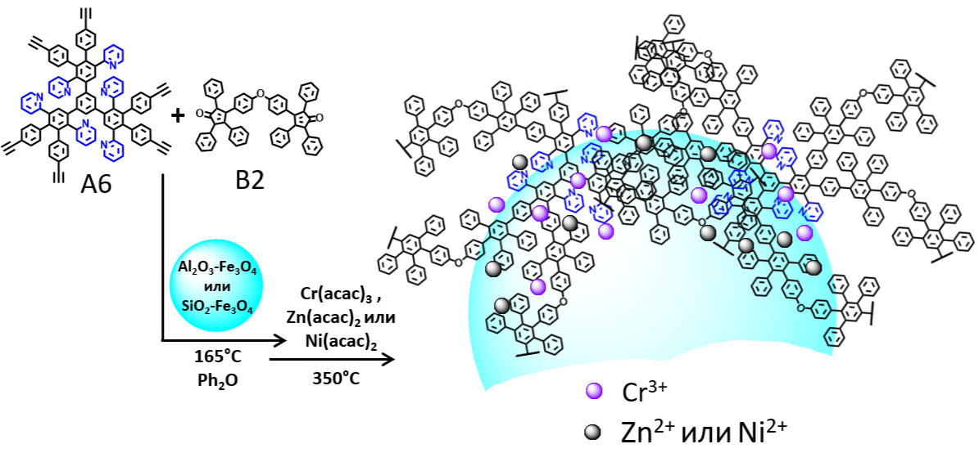
Схема 1. Схема синтеза композитных систем

Работа выполнена при финансовой поддержке Российского научного фонда (проект № 22-43-02025).
Литература
- De S., Dokania A., Ramirez A., Gascon J. Advances in the design of heterogeneous catalysts and thermocatalytic processes for CO₂ utilization // ACS Catalysts. 2020. Vol. 10. P. 14147-14185.

